Jaarverslag van de Speeltuinvereniging Borger-West

Even beginnen met een stukje historie. In de jaren 2012 en 2013 werd het plan opgevat om voor de kinderen in de nieuwbouwwijk Daalkampen een mooi speelterrein te realiseren. Met algemene stemmen werd toen gekozen voor een natuurlijk en avontuurlijk speelterrein. Omdat dit speelterrein op dat moment nog onder de verantwoordelijkheid viel van de buurtvereniging Daalkampen werd overlegd met het bestuur van deze vereniging. Dit bestuur zag het niet zitten om het plan groots aan te pakken met fondsenwerving van buitenaf. Daarop hebben vijf enthousiaste mensen de koppen bij elkaar gestoken en zijn in overleg gegaan met de gemeente Borger-Odoorn om dit speelterrein toch te kunnen realiseren.
Al snel werd duidelijk dat dit alleen kon lukken als er een speeltuinvereniging zou worden opgericht. Zo werd op 23 april 2014 de Speeltuinvereniging Borger-West opgericht.
BuroBlad is gespecialiseerd in het ontwerpen van natuurlijke speelterreinen. Op 12 mei 2014 hebben we als speeltuinvereniging in samenwerking met de gemeente een informatieavond georganiseerd, waar BuroBlad het plan heeft gepresenteerd dat enthousiast werd ontvangen.
De oude speeltoestellen bleken nog wat op te leveren via Markplaats en zijn op de oude zandbak na allemaal verkocht.
Op zaterdag 25 oktober 2014 had wethouder Freek Buijtelaar samen met Bjorn Boerma “de eerste schop in de grond gestoken”. Bjorn had de schoppenwedstrijd gewonnen, waar kinderen de mooist versierde schop voor de wethouder konden maken.
Na de eerste schop in de grond was aannemersbedrijf Hoornstra in opdracht van de gemeente Borger-Odoorn met de grondwerkzaamheden begonnen. Er zijn heuveltjes en kuilen aangelegd. De speeltoestellen van Robinia hout zijn in februari / maart 2015 geplaatst. Daarnaast is er een veilige oversteek gerealiseerd door een sluis in de weg, Hierdoor kunnen kinderen veiliger naar het gebied tot aan de “spieker” op de wal van de N34.

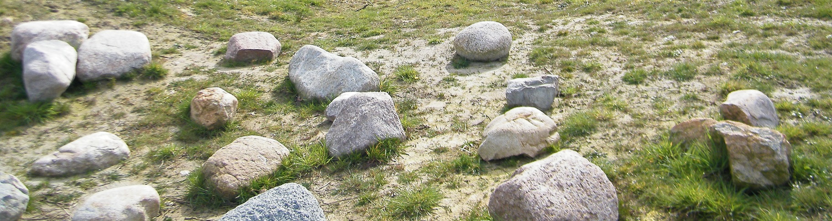

Op 21 maart 2015 hebben wij in het kader van NLdoet van het Oranjefonds een geweldige Boomplantdag gehad. Samen met zo’n 90 buurtbewoners, kinderen en belangstellenden waren er zo ongeveer 1000 struiken geplant. Het werd pas echt een feestje voor de kinderen doordat ieder kind zijn naam gegraveerd kreeg in een boomschijfje welke aan de steunpalen van de bomen bevestigd werd. Supermarkt Boni had ons gesponsord door fruit ter beschikking te stellen.
En dan….. op 6 juni 2015 was het dan zo ver. De kersverse burgemeester Jan Seton heeft het nieuwe speelterrein geopend. Ondanks de middelmatige opkomst was het een geweldig leuke dag. Voor de kinderen was er van alles georganiseerd. Harm Kolhek had een puzzelwandeltocht gemaakt. Onderweg konden de kinderen sjoelen, schminken, spelletjes spelen en ijsjes van LaDolce eten. Er was een pannenkoekenkraam van de Deugniet en Paardrijden door Manege Gasselte. En de stenendokter Harry Huisman vertelde de kinderen over de stenen in de wijk. Ook hier had de Boni wederom fruit gesponsord. De Bruna en Drouwenerzand hadden prijzen beschikbaar gesteld voor de winnende kinderen van de puzzelwandeltocht. Buurtvereniging Daalkampen doneerde € 2.230,-
Sinds de zomer van 2014 zijn wij actief geweest met het werven van financiën bij o.a. lokale bedrijven, stichtingen en ondernemingen en natuurlijk bij de landelijke fondsen. Een overzicht van de donaties vind u in het financieel jaarverslag. Door regelmatig aanmeldingsformulieren te verspreiden tezamen met de buurtbrieven hebben wij nu 40 vaste leden en is er 20 maal een eenmalige bijdrage geleverd van de buurtbewoners. Hiervan zijn er 2 leden van buiten de wijk Daalkampen.
Van de collecteopbrengst van Jantje Beton gaat de helft naar de eigen vereniging en de ander helft naar Jantje Beton. In maart 2015 was de collecteopbrengst voor ons € 194,17.
Kern met Pit is een jaarlijkse wedstrijd georganiseerd door Koninklijke Nederlandsche Heidemaatschappij (KNHM). Via de wedstrijd Kern met Pit dagen ze bewonersgroepen uit om hun idee voor de leefomgeving binnen een jaar te realiseren. Als dat lukt, dan ontvangen zij duizend euro en het predicaat 'Kern met Pit'. Het is ons gelukt om de aanleg van het natuurlijk speelterrein binnen een jaar te realiseren. December 2014 hadden wij ons hiervoor aangemeld. De prijsuitreiking valt net buiten dit jaarverslag op 23 januari 2016. Wel leuk om te vermelden dat wij 2e zijn geworden van de Drentse projecten.
Al onze activiteiten worden bijgehouden op onze website, Facebook en Twitter pagina. Activiteiten voor kinderen maar ook voor onderhoudsklussen. In samenwerking met de sportcoaches van de gemeente Borger-Odoorn zijn er al tweemaal buitenspeelfeesten georganiseerd. De buitenspeelfeesten zijn een groot succes en zullen dan ook nog vaker georganiseerd worden.

Overzicht georganiseerde activiteiten:

Juli 2014 Wandelspeurtocht door de wijk (nog altijd online te downloaden)
8 november 2014 (zaterdag) Eerste schop in de grond
21 maart 2015 (zaterdag) Boomplantdag NLdoet
15 april 2015 (woensdag) Buitenspeelfeest op het trapveldje i.s.m. Sportcoaches
3 juni 2015 (woensdag) Onthullingskleed verven met kinderen voor burgemeester Jan Seton
6 juni 2015 (zaterdag) Grootse opening van het nieuwe speelterrein
26 augustus 2015 (Woensdag) Buitenspeelfeest in het speelterrein i.s.m. Sportcoaches
25 september 2015 (vrijdag) Vlierbessen jam maken uit eigen speeltuin!!.
17 oktober 2015 (zaterdagochtend) Opruimen maaisel van de bloemenzee
18 november 2015 (Woensdagmiddag) Mezen- & vetbollen maken met de kinderen
12 december 2015 (zaterdag) Kerstmarkt Borger.

Website: www.speeltuinverenigingborgerwest.nl
Email: speeltuinverenigingborgerwest@mail.com
Facebook: Speeltuinvereniging Borger-West

Twitter: @svborgerwest

